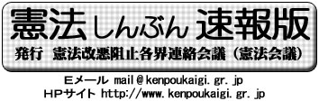
第２３２号
==============================
２００９年６月５日
==============================
Tel 03-3261-9007
Fax 03-3261-5453
「会」は二日、日比谷公会堂で加藤周一さんを偲び、「会」運動の飛躍をめざす講演会を開きました。また、呼びかけ人会議は①今年の全国交流会はブロック開催 ②草の根「会」は七四四三に達したと確認。
資料 「提言・新防衛計画の大綱について」（２００９．６．３ ）
３、基本防衛政策 ●憲法改正（要旨）
わが国の安全保障及び防衛力の在り方を検討する最も重要な前提は憲法改正である。そのためには、自民党の新憲法草案にある、自衛隊の憲法上の位置付けの明確化、軍事裁判所の設置などの方針に沿った改正を早急に実現することが必要である。憲法改正は、国民の発意によるもので、国民運動に発展させる努力が不可欠であるが、「国民投票法」可決以降も「衆議院憲法審査会規程」は制定されておらず、委員の選任も行われていない。これらの状況を打破するともに、国家安全保障基本法や国際平和活動一般法の制定、防衛２法の改正並びに安保法制懇談会報告書の体現に勤めることが必要である。
資料 与党提案の「衆議院憲法審査会規程案要綱」（抜粋）
第1、設置の趣旨 憲法審査会は、日本国憲法及び日本国憲法に密接に関連する基本法則について広範かつ総合的に調査を行い、日本国憲法の改正案の原案、日本国憲法に係る改正の発議又は国民投票に関する法律案等を審査するものとする。第2、委員数 憲法審査会は、50人の委員で組織する。第3、開会 憲法審査会は、会期中であると閉会中であるとを問わず、いつでも開会することができる。第4､表決 憲法審査会の議事は､出席委員の過半数でこれを決し､可否同数のときは、会長の決するところによる。

国会は、海賊対処法案と衆議院憲法審査会規程の採決をめぐって緊迫した局面を迎えています。
政府・与党が海賊対処法の質疑時間を大幅に縮減するなど早期決着をめざし、民主党が政局がらみで重要法案の早期成立を容認しているもとで、与党は、審査会規程を一一日、海賊対処法を一五日の週にも可決する動きを見せています。
他方、海賊対処法の徹底審議・廃案を！憲法審査会規程の採決を許すな！の取り組みが広がっています。四日には憲法会
当面の国会行動
■５．３集会実行委員会
・９日 昼デモ １２時霞門集合
・１８日 国会前行動１２時半～
■憲法会議・安保実行委員会
・傍聴行動
１１日、１６日、１８日
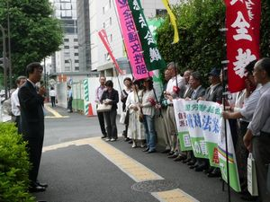
会議と安保実行委員会が国会前行動に取り組み、五･三集会実行委員会は改めて取り組み強化を意思統一、阻止のために全力を、と呼びかけています。

